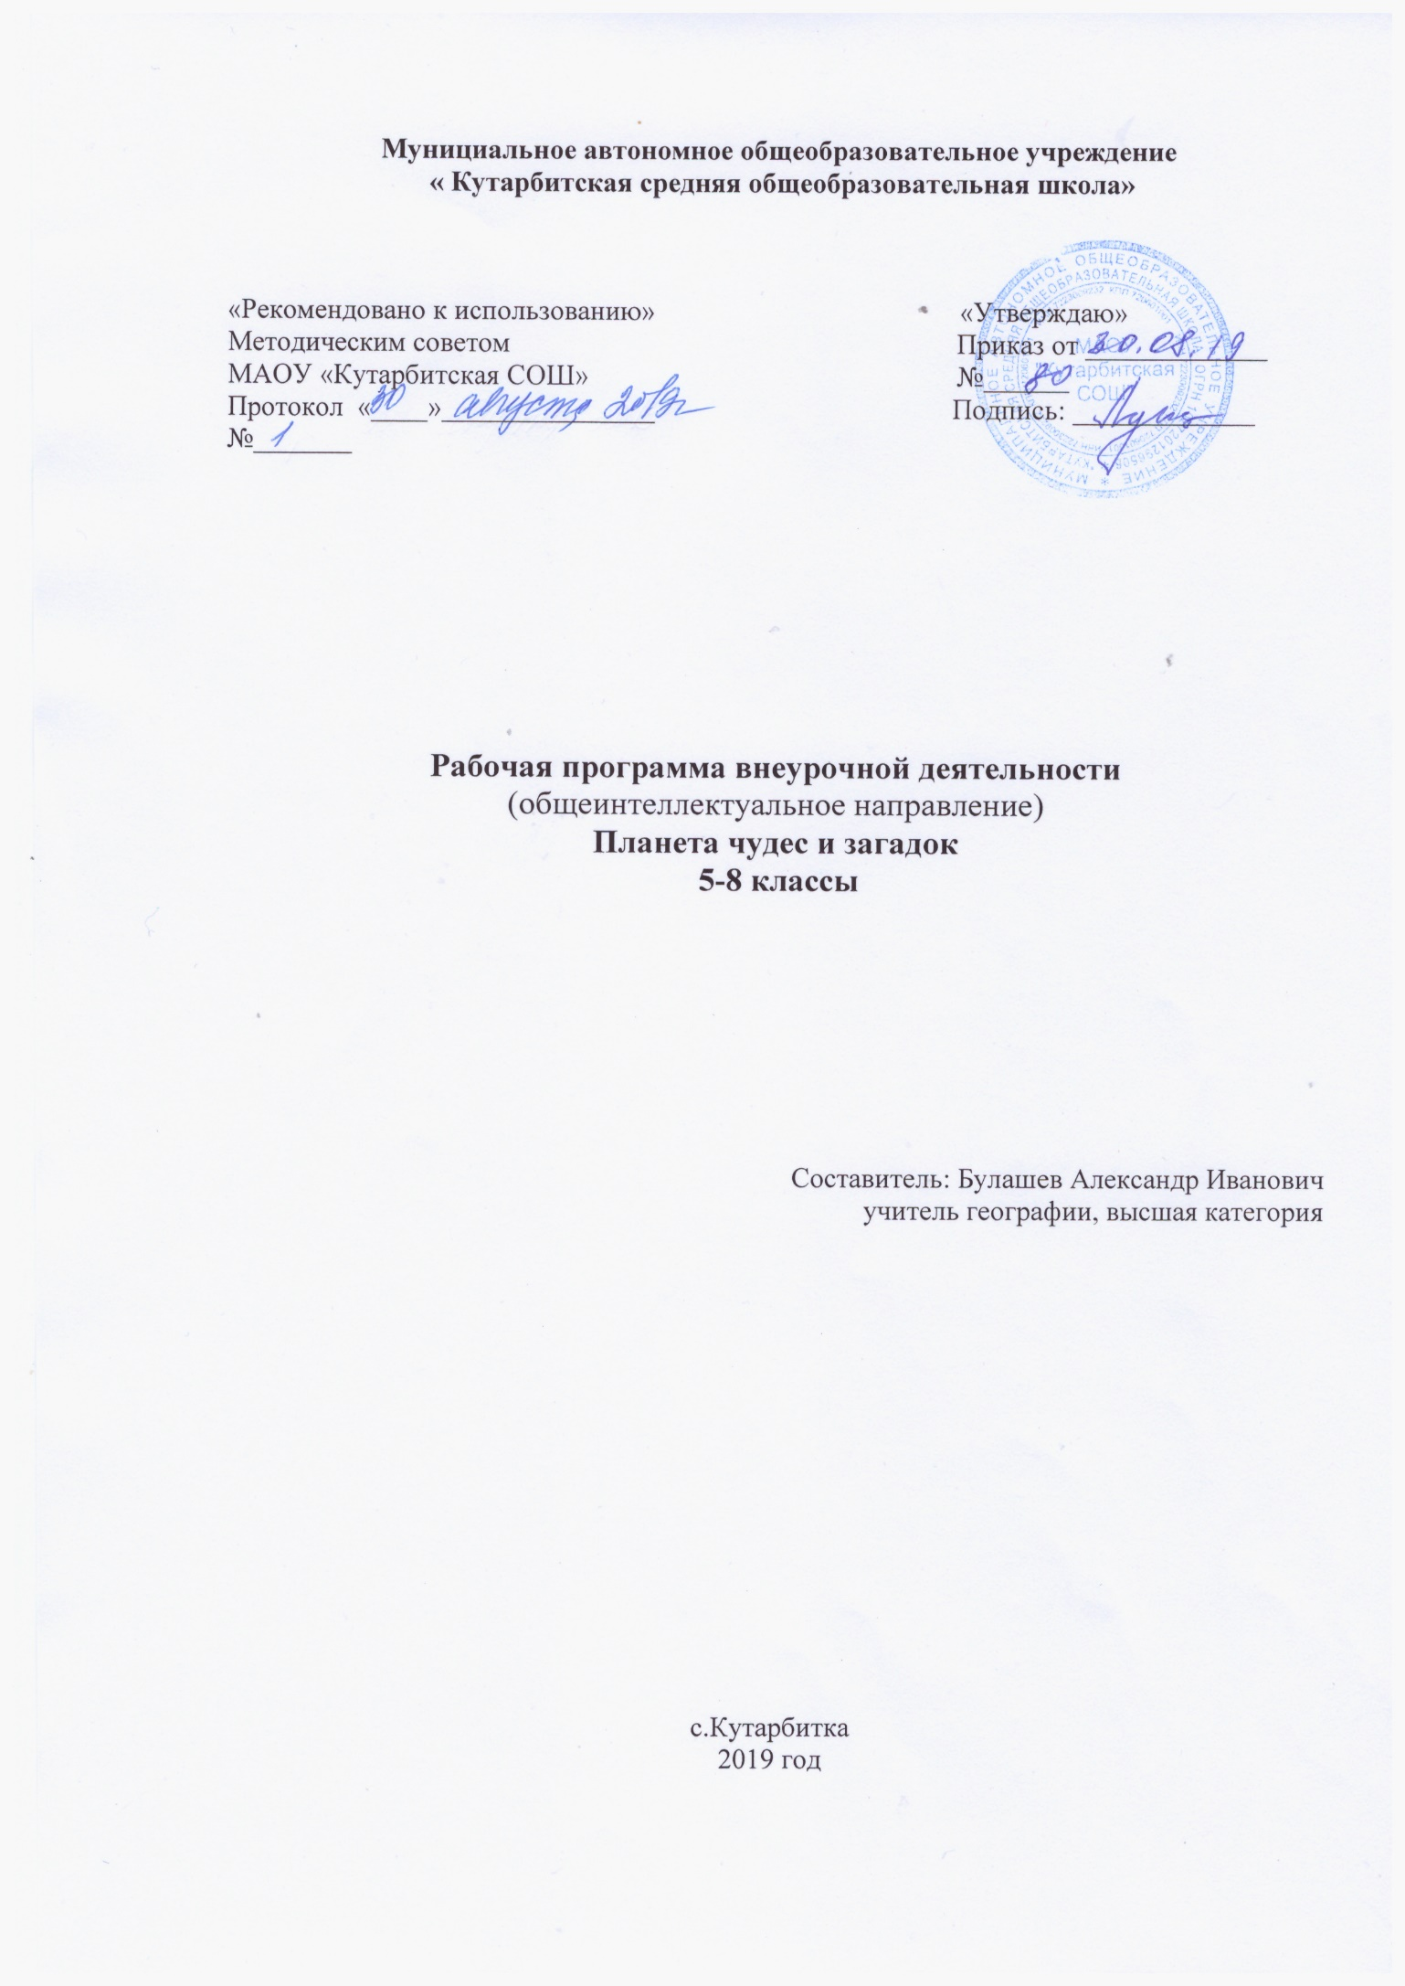
- Результаты освоения курса внеурочной деятельности.

8 класс.
Особенности географического положения России.
Выпускник научится:
- различать принципы выделения государственной территорией и исключительной экономической зоной России и устанавливать соотношение между ними;
- оценивать воздействие географического положения России и ее отдельных частей на особенности природы, жизнь и хозяйственную деятельность населения;
- использовать знания о мировом, поясном, декретном, летнем и зимнем времени для решения практико-ориентированных задач по определению различий в поясном времени территорий с контекстом из реальной жизни.
Выпускник получит возможность научиться:
- оценивать возможные и будущие изменения географического положения России, обусловленные мировым геодемографическим, геополитическим и геоэкономическими процессами, а также развитием глобальной коммуникационной системы.

Природа России.
Выпускник научиться:
- различать географические процессы и явления, определяющие особенности природы страны и ее отдельных регионов;
- сравнивать особенности природы отдельных регионов страны;
- оценивать особенности взаимодействия природы и общества в пределах отдельных территорий;
- описывать положение на карте и взаиморасположение географических объектов;
- объяснять особенности компонентов природы отдельных частей страны;
- оценивать природные условия и обеспеченность природными ресурсами отдельных территорий России;
- создавать собственные тексты и устные сообщения об особенностях компонентов природы России на основе нескольких источников информации, сопровождать выступление презентацией.
Выпускник получит возможность научиться:
- оценивать возможные последствия изменений климата отдельных территорий страны, связанных с глобальными изменениями климата;
- делать прогнозы трансформации географических систем и комплексов в результате изменения их компонентов.

- Содержание курса внеурочной деятельности с указанием форм организации и видов деятельности

8 класс.

Тема 1. Введение.
Границы России. Взгляд сквозь века.
Знакомство с ТБ, с планом работы кружка. Как изменялась граница России со временем.
Тема 2. Географическое положение России.
Крайняя северная точка России.
Природа на мысе Флигели и на мысе Челюскин.
Крайняя южная точка России.
Физико-географические условия горы Базардюзю.
Крайняя западная точка России.
Физико-географические условия на Балтийской песчаной косе Гданьского залива Балтийского моря.
Крайняя восточная точка России.
Природа мыса Дежнева и острова Ратманова.
Часовые пояса России.
Решение задач по определению часового времени в разных точках России.
Россия на карте мира.
Преимущества и недостатки физико-географического положения России.
Формы: виртуальная экскурсия, лаборатория.
Виды деятельности: Анализировать учебные материалы, повторять приёмы работы с учебной книгой.
Составлять перечень источников географической информации, отбор карт.
Тема 3. Природа России.
Догеологический этап развития планеты.
Гипотезы возникновения Земли как планеты.
Россия – страна великих равнин.
Восточно-Европейская равнина. Самая плоская и низкая – Западно-Сибирская низменность.
Горное обрамление России.
Кавказ. Урал. Горы юга Сибири и Дальнего Востока.
«Солнечная печка», океанские кондиционеры, горные стены в России.
Разнообразные климаты России. Ледяное дыхание Арктики. Муссоны Дальнего Востока.
Полюсы холода, жары, ветреной и дождливой погоды.
Климат гор. Самые дождливые и самые засушливые районы. Штили и ураганы в России.
Откуда и куда текут реки в России.
Реки России.
Внутренние воды России в фольклоре.
Былины Садко. Стихи и песни о России.
Озера и водохранилища России.
Интересные и знаменитые озёра России. Для чего строят водохранилища.
Болота и подземные воды.
Распространение болот. Торф и его использование. «Подземные архитекторы». Горячие источники. Лечебные воды.
Снежный покров и ледники России.
Горный снег. Снежные лавины. Ледники. Подземные льды.
Полярные и ледяные пустыни.
Пустынный ландшафт.
Царство тундр.
«Северные узоры». Почвы и растительность тундр. «Челнок тундры» - северный олень.
Леса России – самые большие в мире.
Темнохвойные леса. Светлохвойные леса. Мелколиственные леса. Широколиственные леса.
Российские степи.
Степи России. Заповедные степи.
Пустыни и полупустыни.
«Царство полыни». Солончаки.
Субтропики.
Культурные ландшафты субтропиков.
Красная книга России.
«Исчезнувшие навсегда». Эндемики России. «Новосёлы» России. Заповедные земли.
«Интересные ландшафты»
Проектная деятельность «Интересные места любимой природной зоны»
Формы: заочное путешествие, игра-путешествие
Виды деятельности: Составлять характеристику изучаемой местности и её изменений под влиянием хозяйственной деятельности людей
Показывать на карте и определять географическое положение региона в его пределах.
Выявлять общие черты природы, природных богатств, этнического и религиозного состава населения и его хозяйственной деятельности. Создавать географический образ.
Называть памятники культурного наследия человечества.
Подготавливать и обсуждать презентации .

Тема 4. Население России.
Как изменяется численность населения России.
История в зеркале демографии. Демографические катастрофы. Миграции. Депортации.
Где живут в России.
Основная полоса расселения. Горожане и сельчане. Урбанизация.
От первобытных племён до современных народов.
От Руси к России. Как классифицируют народы. Народы России.
«Мы разные, но мы все вместе»
Проектная деятельность «Презентация народности России».
Итоговые занятия.
Подведение итогов. Игра «Интеллектуальное казино». Игра "По просторам России"
Формы: проекты, презентации, игры
Виды деятельности: анализ диаграмм, графиков, статистической информации

- Тематическое планирование.

8 класс
Раздел | Тема | Кол-во часов
Раздел 1. Введение. Географическое положение России.  ( 7 часов) | Границы России. Взгляд сквозь века. Как изменялась граница России со временем | 1
 | Крайняя северная точка России. Природа на мысе Флигели и на мысе Челюскин. | 1
 | Крайняя южная точка России. Физико - географические условия горы Базардюзю. | 1
 | Крайняя западная точка России. Физико - географические условия на Балтийской песчаной косе. | 1
 | Крайняя восточная точка России. Природа мыса Дежнёва и острова Ратманова. | 1
 | Часовые пояса России. Решение задач по определению часового времени в разных точках России | 1
 | Россия на карте мира. Преимущества и недостатки физико - географического положения России | 1
Раздел 2. Природа России. (18 часов) | Гипотезы возникновения Земли как планеты | 1
Раздел 2. Природа России. (18 часов) | Россия - страна великих равнин | 1
Раздел 2. Природа России. (18 часов) | Горное обрамление России | 1
Раздел 2. Природа России. (18 часов) | Разнообразные климаты России | 1
Раздел 2. Природа России. (18 часов) | Полюсы холода, жары, ветреной и дождливой погоды | 1
Раздел 2. Природа России. (18 часов) | Откуда и куда текут реки в России. Реки России | 1
Раздел 2. Природа России. (18 часов) | Внутренние воды России в фольклоре | 1
Раздел 2. Природа России. (18 часов) | Озёра и водохранилища России | 1
Раздел 2. Природа России. (18 часов) | Болота и подземные воды | 1
Раздел 2. Природа России. (18 часов) | Снежный покров и ледники России | 1
Раздел 2. Природа России. (18 часов) | Полярные и ледяные пустыни | 1
Раздел 2. Природа России. (18 часов) | Царство тундр | 1
Раздел 2. Природа России. (18 часов) | Леса России - самые большие в мире | 1
Раздел 2. Природа России. (18 часов) | Российские степи | 1
Раздел 2. Природа России. (18 часов) | Пустыни и полупустыни | 1
Раздел 2. Природа России. (18 часов) | Субтропики | 1
Раздел 2. Природа России. (18 часов) | Красная книга России | 1
Раздел 2. Природа России. (18 часов) | Интересные ландшафты | 1
Раздел 3. Население России.(5 часов). | Как изменяется численность населения России | 1
Раздел 3. Население России.(5 часов). | Демографические катастрофы | 1
Раздел 3. Население России.(5 часов). | Где живут в России | 1
Раздел 3. Население России.(5 часов). | От первобытных племён до современных народов | 1
Раздел 3. Население России.(5 часов). | Мы разные, но мы все вместе". | 1
Подведение итогов. Обобщение. (4 часа). | Игра "Интеллектуальное казино" | 1
Подведение итогов. Обобщение. (4 часа). | Игра "По просторам России | 1
Подведение итогов. Обобщение. (4 часа). | Подведение итогов за год | 2

